**物品检测与抓取机器人**

**开发计划**

***SDP102***

**V3.0.0**

分工说明

|  |  |  |
| --- | --- | --- |
| 小组名称 | rushbot | |
| 学号 | 姓名 | 本文档中主要承担的工作内容 |
| 17373060 | 杨开元 | 负责项目任务范围的编写以及本文档的编写与定稿 |
| 17373517 | 王正达 | 负责项目任务概要的编写以及本文档的审核与校对 |
| 15241035 | 彭文鼎 | 负责风险管理、过程模型和资源计划模块的编写 |
| 17373288 | 尹俊成 | 负责项目时间节点确定以及里程碑计划的编写 |

版本变更历史

|  |  |  |  |  |
| --- | --- | --- | --- | --- |
| 版本 | 提交日期 | 主要编制人 | 审核人 | 版本说明 |
| V1.0.0 | 2020.3.9 | 杨开元 | 王正达 | 本小组软件开发计划初稿 |
| V2.0.0 | 2020.3.24 | 杨开元 | 王正达 | 本小组软件开发计划第二稿 |
| V3.0.0 | 2020.6.7 | 杨开元 | 王正达 | 本小组软件开发计划最终稿 |
|  |  |  |  |  |
|  |  |  |  |  |
|  |  |  |  |  |

**目录**

1. 范围 1

1.1 项目概述 1

1.1.1 项目背景 1

1.1.2 主要功能 2

1.1.3 应用场景 2

1.2 文档概述 3

1.3 术语和缩略词 4

1.4 引用文档 4

2. 项目任务概要 5

2.1 工作内容 5

2.2 主要人员 5

2.3 产品 6

2.3.1 程序、数据或设备 6

2.3.2 文档 6

2.4 运行与开发环境 7

2.4.1 运行环境 7

2.4.2 开发环境 7

2.5 项目期限 7

3. 风险管理 8

3.1 估算（Estimation）方面 8

3.2 技术（Technology）方面 8

3.3 人员（People）方面 8

3.4 需求（Requirements）方面 8

4. 过程模型 9

5. 资源计划 10

6. 进度计划 11

6.1 里程碑计划 11

6.2 里程碑任务映射 13

# 范围

## 项目概述

### 项目背景

随着计算机技术的发展，网络的普及，硬件和制造业的进步，我们在越来越多的领域都能看到机器人的身影。人类希望将那些枯燥重复、有流程约定的任务交到价格低廉、可以全天候工作的机器手中去，进而提高效率，减少成本。

机器人最早应用于工业领域，二战后不久，工业机器人出现，用来替代人类完成一系列高危动作，如搬运危险材料、开采矿物等。[1]之后大学实验室和社会中的公司也投身于这个领域，开发了各种各样的机器人，应用到航空航天、交通、服务等行业中去。

而机器人技术的进步，离不开以嵌入式计算机为核心的嵌入式系统。人类对机器人的要求越来越高，想要让其能够实现越来越多的功能，开发了种种特定的机器人，但是对于这些机器人来说，底层的模块，如雷达模块、感知模块、导航模块又非常相似，于是ROS系统应运而生[2]。

ROS系统是一个适用于机器人开发的开源操作系统，提供了操作系统应有的服务，如抽象、消息传递、包管理等等。ROS还是一个分布式的节点框架，进程被封装在易于分享和发布的程序包和功能包中，工程也可以被ROS的基础工具方便地整合在一起。

与此同时，越来越多的新技术也正在ROS系统中发挥作用，如开源的OpenCV、PCL图像库、语音识别，结合这些技术机器人也有了更广泛的作用领域，更好的人机交互体验等等。

### 主要功能

首先，我们要保证机器人的移动功能，在机器人内置的三轴姿态测量系统的辅助下，通过三个全向轮和底层硬件驱动，实现可控的移动、转向、起停。

其次，我们会使用机器人底盘上安装的360°激光雷达，结合HectorSLAM和GMapping算法实现SLAM建图[3]，同时实现静态和动态的避障功能，使得机器人能够智能地停止或后退。

之后，我们会使用类似 A* 的路径规划算法实现机器人的路径规划，实现机器人到目标点的较优路径规划。

我们的最终目标，是在上述三个目标的基础上，实现目标物品的检测和抓取，我们会使用机器人上的ToF模组、摄像头采集二维和三维数据，结合相关算法和对机械臂的操控，实现该功能。

为改善人机交互体验，我们也会尝试着加入语音识别与控制系统。为验证机器人的有效性，我们会设置实验场景对机器人目标检测结果、接近目标和抓取进行可靠性和效率性测试，这些是项目中的非功能需求。

### 应用场景

该机器人有很多值得展望的应用场景。

该机器人可以在无人职守的商店里24小时值班并销售物品，面对提前规格化的货架和机器人自己建立的地图，只需要让其记录商品所在货架的位置，加上语音识别模块，就能很好地和人类交互，让这种机器人在夜间或全天服务再好不过。

通过改进机械臂的构造，该机器人可以实现物品的分捡，可以被安排在物流公司这种急需劳动力、垃圾分类点这种环境较差的场景中。

该机器人可以在家中充当保姆的角色，将其安置在行动不便老人的家中，通过老人和机器人的互动，机器人可以学习用户身边的物品，并在用户发出指令之后将物品取来或归位。

## 文档概述

本文档用于在开发前明确项目背景、功能，项目使用的相关开发模型，明确时间节点和分工，列出项目开始之前我们想到的技术难点，对整个项目起指导作用。

本文档首先描述ROS系统和机器人的大体发展情况，描述机器人当前服务的领域，进一步引导出本小组项目的大体构思，我们在项目描述一节简要写明了项目要实现的功能和非功能性需求，点明我们的机器人项目的目标及潜在应用领域，论述了我们机器人项目的先进性和必要性。

文档接着在项目任务概要一节详细展开我们计划的功能，描述每个功能依赖的硬件软件，需要的开发环境，技术选型及其实现的大体思路。在这一节中，我们同样写明了队伍成员的实力资质，项目结构框架等等。展开描述了项目中每个文档的大致内容和意义，明确了初步的项目期限。

在风险管理一节中，我们描述了项目开发、测试和部署过程中可能遇到的风险，项目时间节点估算风险、技术困难、人员分配不合理、需求需要调整等等多种可能性，并给出了一些应对风险的策略，使得我们对风险有一定抵抗能力。

在过程模型一节中，我们考虑到模块之间的依赖关系，提出使用迭代式模型来进行机器人的开发，以求稳定和效率。

在资源计划中，我们列出了我们需要的硬软件资源。在进度计划中，我们给出了初步计划约定的时间节点。

## 术语和缩略词

|  |  |
| --- | --- |
| 术语和缩略词 | 简要解释 |
| ROS | Robot Operating System  编写机器人软件的高度灵活性框架 |
| OpenCV | Open Source Computer Vision Library  轻量高效的开源计算机视觉库 |
| PCL | Point Cloud Library  实现3D视图下处理计算的点云库 |
| SLAM | Simultaneous Localization and Mapping  机器人的自主定位和导航 |
| HectorSLAM | 一种上述SLAM算法 |
| GMapping | 结合激光技术的一种实现SLAM的算法 |
| A*算法 | A-star  求解最优路径时的启发式算法 |
| ToF | Time of Flight  通过给目标连续发送光脉冲的3D成像方法 |

## 引用文档

[1] 李肇惠,郝昭.工业机器人的技术发展及其应用分析[J].内燃机与配件,2020(01):249-250.

[2] 王鹏飞. 基于ROS的多传感器信息融合自主导航控制系统设计与实现[D].南京邮电大学,2019.

[3] 北京六部工坊科技有限公司的. 启智ROS机器人开发手册 V1.1.0

# 项目任务概要

## 工作内容

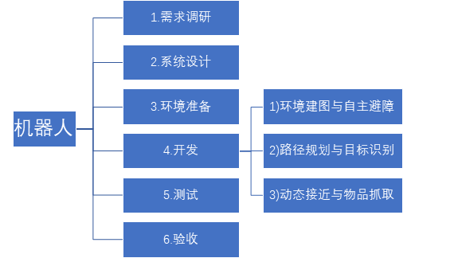

## 主要人员

|  |  |  |  |  |
| --- | --- | --- | --- | --- |
| 开发人员 | 承担工作(侧重) | 工作时间 | 工作经验 | 技术水平 |
| 王正达 | 项目经理  文档评审 | 85小时左右 | 一定规模系统开发经验 | 熟练 |
| 杨开元 | 程序开发与架构 | 85小时左右 | 较强算法能力 | 熟练 |
| 彭文鼎 | 程序开发与架构 | 85小时左右 | 较强底层实现能力 | 熟练 |
| 尹俊成 | 系统测试  文档整理 | 85小时左右 | 较丰富开发测试经验 | 熟练 |

## 产品

### 程序、数据或设备

源代码：

* + 机器人可控移动源代码
  + 机器人实时建图源代码
  + 机器人路径规划源代码
  + 机器人目标检测与抓取源代码

程序：

* + 机器人控制建图程序
  + 机器人服务启动程序

数据：

* + 机器人工作环境参数
  + 机器人工作性能参数

### 文档

1. SDP-软件开发计划

明确项目背景与开发目标，设定项目时间节点与人员分工，安排项目开发进度，完成项目风险预测。

1. SRD-软件需求规格说明书

进一步确定所要开发机器人的用户需求与目标功能，并对应地设计所要开发软件之界面、功能，对将来实际开发起到参考与标尺作用。

1. SDD-软件设计说明

从高到低描述软件各个层次的设计工作，包括但不限于数据库设计、体系结构设计、接口设计、详细设计。

1. STD-软件测试说明

按逻辑顺序精简描述软件测试过程，依次包括测试准备、测试用例、测试结果、测试结果分析。

## 运行与开发环境

### 运行环境

硬件环境：

* + 实验室提供嵌入式开发板
  + 激光雷达
  + RGB-D摄像头

软件环境：

* + Ubuntu16.04
  + RoboWare Studio

### 开发环境

硬件环境：

* + 个人笔记本

软件环境：

* + Ubuntu16.04
  + ROS Kinetic

## 项目期限

起始时间：2020.3.4

结束时间：2020.6.10

# 风险管理

本项目可能有但不限于以下风险：

## 估算（Estimation）方面

总体开发时间较为充足，延期风险低，但各任务持续时间还需明确，人员分配工作量较为平均合理。风险发生可能性低。应对策略：后期需要根据具体任务调整策略，详细记录文档，调整系统结构。

## 技术（Technology）方面

开发平台、可选构件集相关。这里由于前期是远程无法接触到实际机器人硬件，可能存在一些风险。风险发生可能性高。应对策略：熟悉ROS平台，做好充足的前期准备，设计多种预期方案，给后期实际环境测试预留足够的缓冲。

## 人员（People）方面

具体分工可能还会受到项目开展实际情况的影响，团队人员技术水平预期可以完成项目。前期是远程沟通且返校时间依然未知。风险发生可能性中等。应对策略：远程定期沟通，细化分解任务，完善文档，即时交付。

## 需求（Requirements）方面

目前的需求还是不够明确和具体，后续会继续迭代调整。风险发生可能性中等。应对策略：保证细粒度日志记录，设计时保证模块之间低耦合，以应对后续需求调整。根据实际完成进度对照里程碑迭代增量式完善。

# 过程模型

综合考虑本项目的具体任务，由于部分任务之间存在依赖性，选择迭代-增量式过程模型，可以提高稳定性和效率。

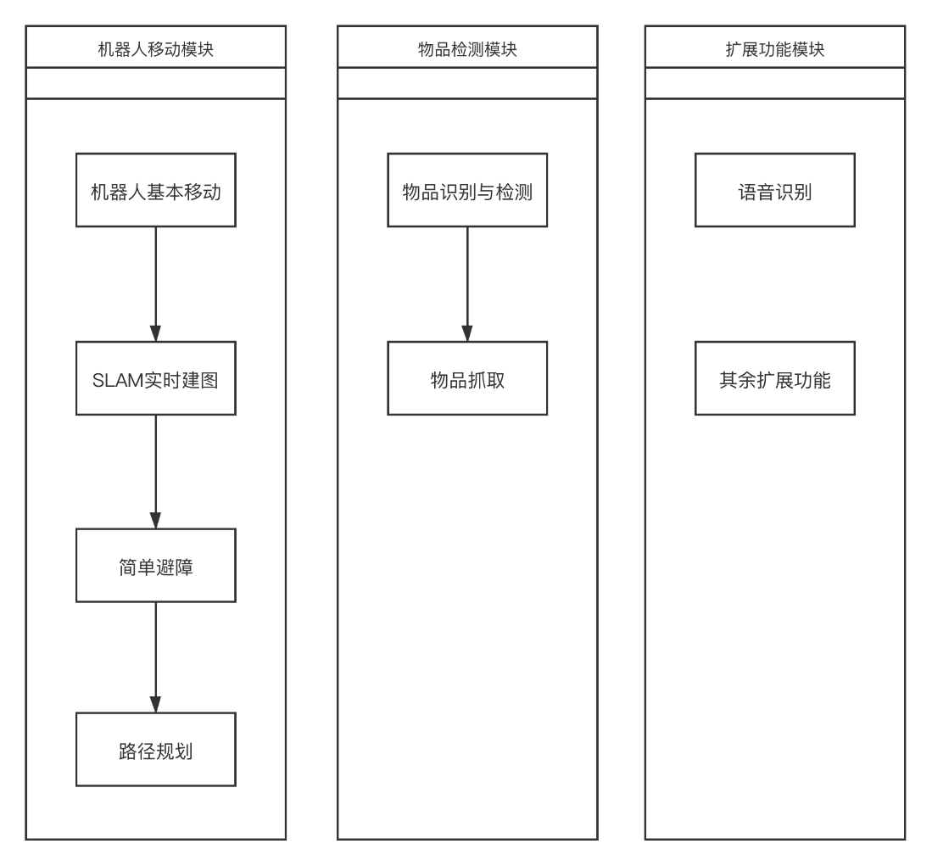

如图所示，整个项目可分为三大模块：机器人移动模块、物品检测模块、扩展功能模块，三个模块并行开发。

其中，机器人移动模块中，分四个顺次步骤：机器人基本移动、SLAM实时建图、简单避障、路径规划。物品检测模块中，分两个顺次步骤：物品检测、物品抓取。扩展功能模块中，包含所有我们想要实现的扩展功能，目前计划为语音识别，后续可能增量开发，这个模块中可以并行开发。

首先，机器人基本移动、SLAM实时建图、物品检测、语音识别，我们将在启智 ROS 机器人的接口、驱动上进行增量开发，完成相关模块的基本功能。

对于模块精度，如物品检测精度、抓取精度、避障灵敏度等进行多次调优，实现迭代开发。

# 资源计划

硬件资源需求：

配有Kinect2视觉传感器、激光雷达、语音输入输出阵列、机械臂等硬件的启智ROS机器人

软件资源需求：

ROS版本(ROS Kinetic)和Ubuntu版本(16.04)，ROS系统还需要相关相关硬件驱动如激光雷达、语音、导航、IAI-Kinect2等

# 进度计划

## 里程碑计划

|  |  |  |  |
| --- | --- | --- | --- |
| 序号 | 应完成的工作内容 | 时间节点 | 产品状态条件 |
| 1 | 完成并提交项目开发计划 | 2020.03.09 | 初步明确开发目标 |
| 2 | 配置环境 | 2020.03.15 | 开发环境配置完毕 |
| 3 | 调研并学习ROS有关操作 | 2020.03.30 | 个人对分工部分  技能掌握熟练 |
| 4 | 完成需求分析文档 | 2020.03.30 | 充分了解产品需求 |
| 5 | 需求分析评审 | 2020.04.01 | 完成评审 |
| 6 | 实现机器人基本移动与物体检测 | 2020.04.07 | 完成基础功能一 |
| 7 | 实现机器人SLAM实时建图 | 2020.04.14 | 完成基础功能二 |
| 8 | 实现机器人简单避障与物品抓取 | 2020.04.21 | 完成基础功能三 |
| 9 | 实现机器人路径规划 | 2020.04.28 | 完成基础功能四 |
| 10 | 基础功能全部开发完成 | 2020.05.01 | 第一阶段开发完成 |
| 11 | 代码对接 | 2020.05.05 | 构建系统 |
| 12 | 开发增量功能 | 2020.05.12 | 所有开发工作完成 |
| 13 | 系统调试 | 2020.05.19 | 系统稳定性与正确性均合格 |
| 14 | 准备评审内容 | 2020.05.21 | 代码评审 |
| 15 | 单元测试，编写测试文档 | 2020.06.02 | 系统正确性进一步保证 |
| 16 | 完成测试文档编写并评审 | 2020.06.03 | 测试文档一次评审 |
| 17 | 继续进行测试，改进文档不足 | 2020.06.09 | 系统进一步完善，文档更加完备 |
| 序号 | 应完成的工作内容 | 时间节点 | 产品状态条件 |
| 18 | 测试文档评审内容准备完毕 | 2020.06.10 | 测试文档二次评审 |

## 里程碑任务映射

|  |  |  |  |  |
| --- | --- | --- | --- | --- |
| 序号 | 需完成任务 | 人员 | 起始时间 | 截止时间 |
| 1 | 完成开发计划 | 全体 | 2020.03.03 | 2020.03.09 |
| 2 | 配置开发环境 | 全体 | 2020.03.09 | 2020.03.15 |
| 3 | 调研机器人使用需求(7天)  调研机器人运动与导航(7天)  调研抓取目标的相关参数(7天) | 全体 | 2020.03.09 | 2020.03.30 |
| 4 | 阅读机器人开发手册相关章节 | 全体 | 2020.03.09 | 2020.03.31 |
| 5 | 准备评审资料 | 王正达  尹俊成 | 2020.03.09 | 2020.03.31 |
| 6 | 完善软件需求分析 | 王正达  尹俊成 | 2020.03.24 | 2020.03.31 |
| 7 | 开发机器人基本移动 | 杨开元  彭文鼎 | 2020.04.02 | 2020.04.07 |
| 8 | 开发机器人物体检测 | 王正达  尹俊成 | 2020.04.02 | 2020.04.07 |
| 9 | 开发机器人SLAM建图 | 全体 | 2020.04.08 | 2020.04.14 |
| 10 | 开发机器人简单避障 | 杨开元  彭文鼎 | 2020.04.15 | 2020.04.21 |
| 11 | 开发机器人物品抓取 | 王正达  尹俊成 | 2020.04.15 | 2020.04.21 |
| 12 | 开发机器人路径规划 | 全体 | 2020.04.22 | 2020.04.28 |
| 13 | 集成代码 | 杨开元  彭文鼎  尹俊成 | 2020.04.29 | 2020.05.05 |
| 14 | 开发增量功能 | 全体 | 2020.05.06 | 2020.05.12 |
| 15 | 系统调试 | 杨开元  彭文鼎  尹俊成 | 2020.05.12 | 2020.05.19 |
| 16 | 准备代码评审 | 王正达  尹俊成 | 2020.05.19 | 2020.05.21 |
| 17 | 进行单元测试 | 尹俊成 | 2020.05.21 | 2020.06.02 |
| 18 | 准备测试文档评审 | 王正达  尹俊成 | 2020.06.02 | 2020.06.03 |
| 19 | 更完备的系统测试并完善文档 | 全体 | 2020.06.04 | 2020.06.10 |